川牛膝植物（陈卓摄）

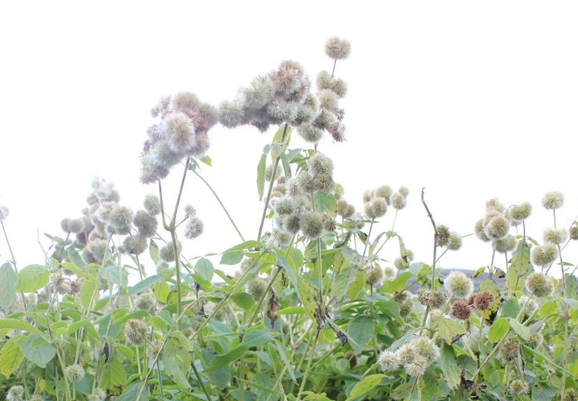

川牛膝鲜品（陈卓摄）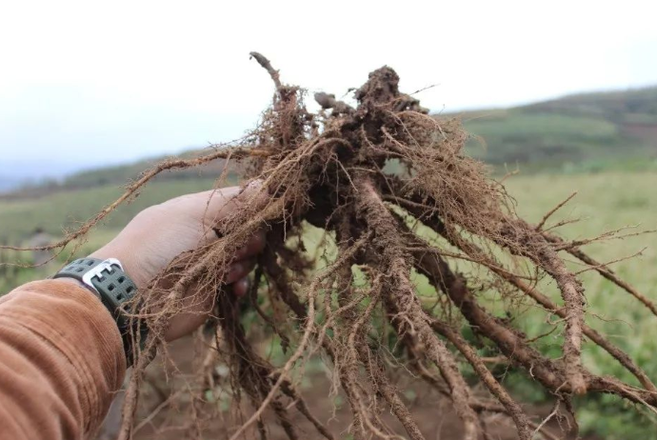

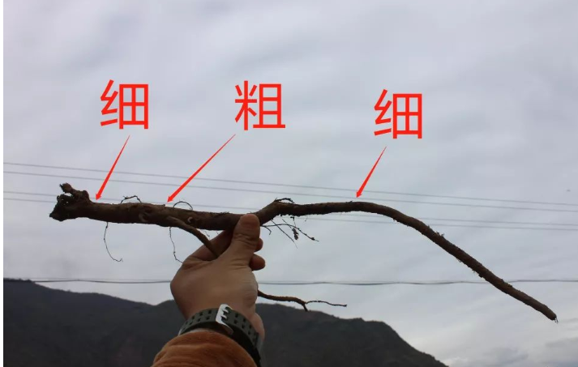

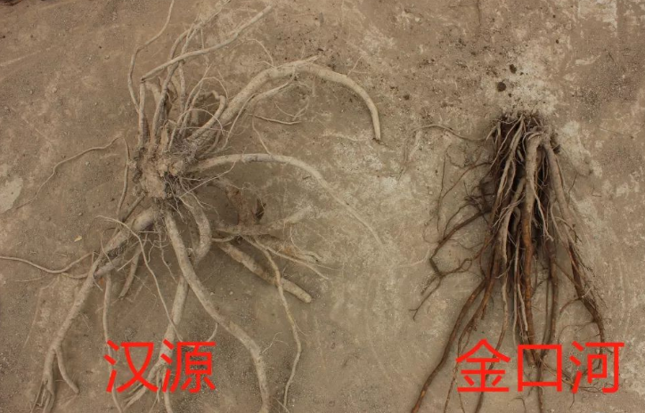

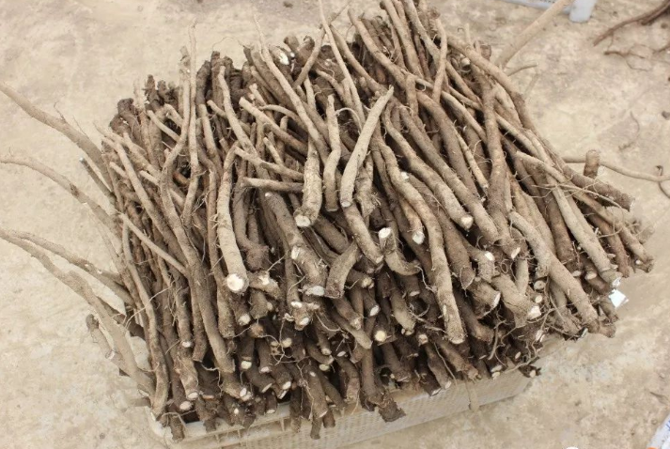

川牛膝药材

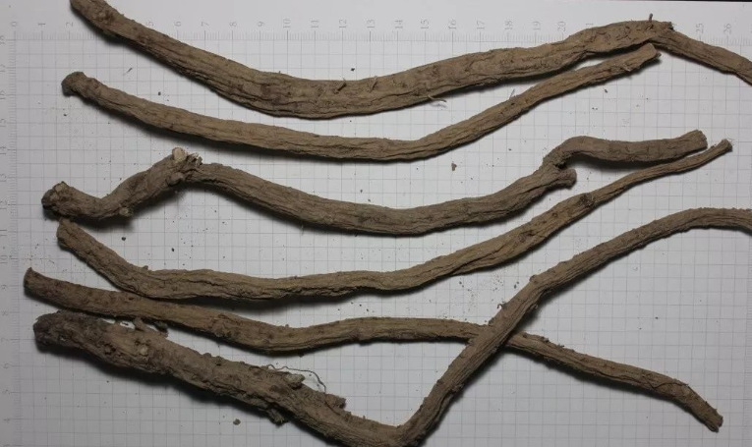

川牛膝饮片

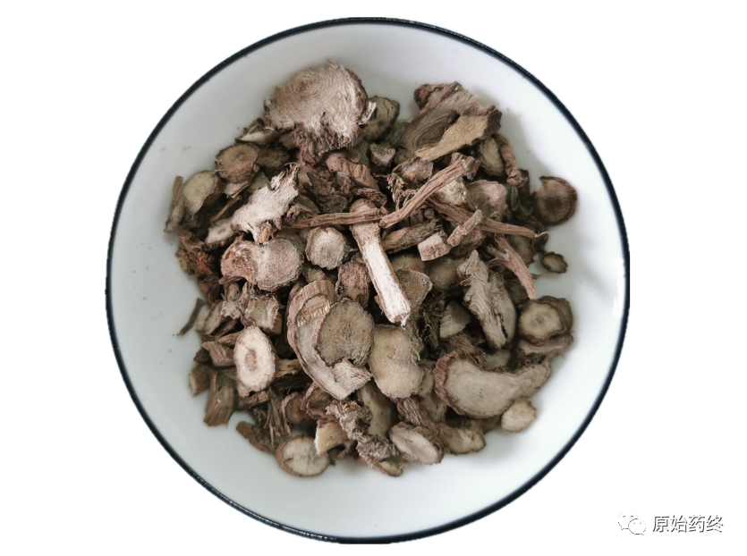

牛膝、川牛膝断面对比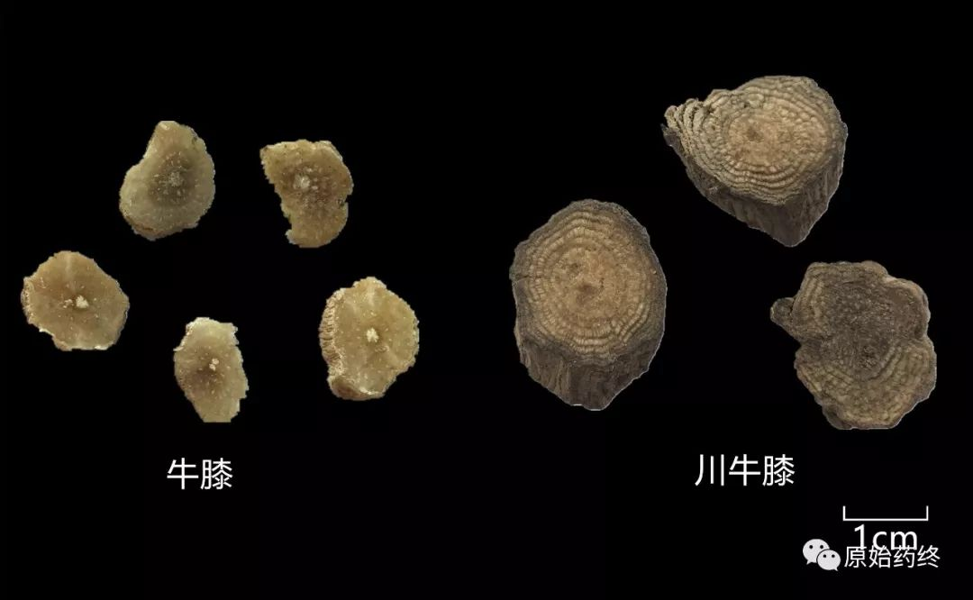

# ****下面为2020版中国药典标准****

# ****川牛膝****

Chuɑnniuxi

CYATHULAE RADIX

本品为苋科植物川牛膝Cyathula officinalis Kuan的干燥根。秋、冬二季采挖，除去芦头、须根及泥沙，烘或晒至半干，堆放回润，再烘干或晒干。

**【性状】** 本品呈近圆柱形，微扭曲，向下略细或有少数分枝，长30～60cm，直径0.5～3cm。表面黄棕色或灰褐色，具纵皱纹、支根痕和多数横长的皮孔样突起。质韧，不易折断，断面浅黄色或棕黄色，维管束点状，排列成数轮同心环。气微，味甜。

**【鉴别】** （1）本品横切面：木栓细胞数列。栓内层窄。中柱大，三生维管束外韧型，断续排列成4～11轮，内侧维管束的束内形成层可见；木质部导管多单个，常径向排列，木化；木纤维较发达，有的切向延伸或断续连接成环。中央次生构造维管系统常分成2～9股，有的根中心可见导管稀疏分布。薄壁细胞含草酸钙砂晶、方晶。

粉末棕色。草酸钙砂晶、方晶散在，或充塞于薄壁细胞中。具缘纹孔导管直径10～80μm，纹孔圆形或横向延长呈长圆形，互列，排列紧密，有的导管分子末端呈梭形。纤维长条形，弯曲，末端渐尖，直径8～25μm，壁厚3～5μm，纹孔呈单斜纹孔或人字形，也可见具缘纹孔，纹孔口交叉成十字形，孔沟明显，疏密不一。

（2）取本品粉末2g，加甲醇50ml，加热回流1小时，滤过，滤液浓缩至约1ml，加于中性氧化铝柱（100～200目，2g，内径为1cm）上，用甲醇-乙酸乙酯（1:1）40ml洗脱，收集洗脱液，蒸干，残渣加甲醇1ml使溶解，作为供试品溶液。另取川牛膝对照药材2g，同法制成对照药材溶液。再取杯苋甾酮对照品，加甲醇制成每1ml含0.5mg的溶液，作为对照品溶液。照薄层色谱法（通则0502）试验，吸取供试品溶液5～10μl、对照药材溶液和对照品溶液各5μl，分别点于同一硅胶G薄层板上，以三氯甲烷-甲醇（10:1）为展开剂，展开，取出，晾干，喷以10%硫酸乙醇溶液，在105℃加热至斑点显色清晰，置紫外光灯（365nm）下检视。供试品色谱中，在与对照药材色谱和对照品色谱相应的位置上，显相同颜色的荧光斑点。

**【检查】** **水分** 不得过16.0%（通则0832第二法）。

**总灰分**  取本品切制成直径在3mm以下的颗粒，依法检查，不得过8.0%（通则2302）。

**【浸出物】** 取本品直径在3mm以下的颗粒，照水溶性浸出物测定法（通则2201）项下的冷浸法测定，不得少于65.0%。

**【含量测定】** 照高效液相色谱法（通则0512）测定。

**色谱条件与系统适用性试验** 以十八烷基硅烷键合硅胶为填充剂；以甲醇为流动相A，以水为流动相B，按下表中的规定进行梯度洗脱；检测波长为243nm。理论板数按杯苋甾酮峰计算应不低于3000。

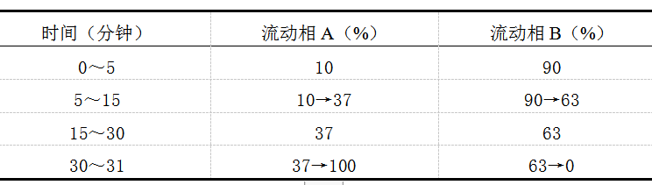

**供试品溶液的制备** 取本品粉末（过三号筛）约1g，精密称定，置具塞锥形瓶中，精密加入甲醇20ml，密塞，称定重量，加热回流1小时，放冷，再称定重量，用甲醇补足减失的重量，摇匀，滤过，取续滤液，即得。**对照品溶液的制备** 取杯苋甾酮对照品适量，精密称定，加甲醇制成每1ml含25μg的溶液，即得。

**测定法** 分别精密吸取对照品溶液10μl与供试品溶液5～20μl，注入液相色谱仪，测定，即得。

本品按干燥品计算，含杯苋甾酮（C29H44O8）不得少于0.030%。

**饮片**

**【炮制】** **川牛膝**  除去杂质及芦头，洗净，润透，切薄片，干燥。

**【性状】** 本品呈圆形或椭圆形薄片。外表皮黄棕色或灰褐色。切面浅黄色至棕黄色。可见多数排列成数轮同心环的黄色点状维管束。气微，味甜。

**【检查】** **水分** 同药材，不得过12.0%。

**【浸出物】** 同药材，不得少于60.0%。

**【鉴别】**（除横切面外） **【检查】**（总灰分） **【含量测定】** 同药材。

**酒川牛膝**  取川牛膝片，照酒炙法（通则0213）炒干。

**【性状】** 本品形如川牛膝片，表面棕黑色。微有酒香气，味甜。

**【检查】** **水分** 同药材，不得过12.0%。

**【浸出物】** 同药材，不得少于60.0%。

**【鉴别】**（除横切面外） **【检查】**（总灰分） **【含量测定】** 同药材。

**【性味与归经】** 甘、微苦，平。归肝、肾经。

**【功能与主治】** 逐瘀通经，通利关节，利尿通淋。用于经闭癥瘕，胞衣不下，跌扑损伤，风湿痹痛，足痿筋挛，尿血血淋。

**【用法与用量】** 5～10g。

**【注意】** 孕妇慎用。

**【贮藏】** 置阴凉干燥处，防潮。